**Муниципальное бюджетное дошкольной образовательное**

**учреждение «Детский сад № 5»**

**муниципального образования городской округ Ялта**

**Республики Крым**

**Сценарий новогоднего утренника**

**для дошкольников разновозрастной группы**

**«На пороге Новый год».**

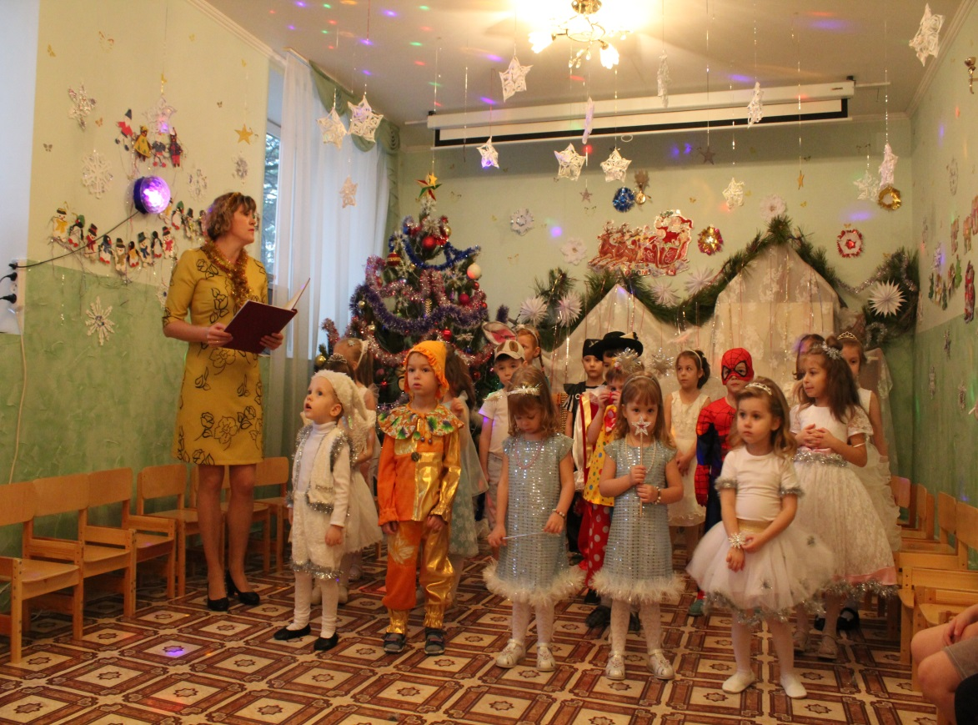

**Музыкальный руководитель:**

**Елхина И.В.**

**г. Ялта**

**2020 год**

**Сценарий новогоднего утренника для дошкольников**

**разновозрастной группы (от 3 до 7 лет)**

**«На пороге Новый год».**

**Цель:**Создание у детей праздничного настроения, положительно-эмоционального подъема и формирование праздничной культуры.

**Задачи:**

- расширение у детей представлений о традициях новогоднего праздника, о его организации;

- демонстрация детьми своих талантов и достижений;

- раскрытие творческих способностей детей;

- создание у присутствующих эмоционально-позитивного настроя.

**Действующие лица: ведущий, Лиса.**

**Ход праздника:**

**Ведущая:** Здравствуй, ёлка дорогая

Снова ты у нас в гостях

Огоньки опять сверкают

На густых её ветвях.

С новым Годом поздравляю!  
Счастья всем, добра желаю!  
Возле елочки сегодня раздаются голоса:

Здравствуй, праздник Новогодний,

Здравствуй, елочка-краса!

**Танец «На пороге Новый год»**

**1-й ребенок:** Как хороша новогодняя елка!

Как нарядилась она, погляди!

Платье на елке зеленого шелка,

Яркие бусы на ней, конфетти!

**2-й ребенок:**  Здравствуй, елка, как мы рады,  
 Что ты снова к нам пришла,  
 И в зелененьких иголках  
 Свежесть леса принесла!

**3-й ребенок:** На ветвях твоих игрушки,  
 И фонарики горят,  
 Разноцветные хлопушки,  
 Бусы разные весят!

**4-й  ребенок:** Ты свежесть лесную рассветную,  
 Внесла в нашу комнату светлую,  
 Расправила иглы смолистые,  
 Зажгись огоньками искристыми!

**5-й ребенок**: Возле ёлки соберёмся

Мы в весёлый хоровод.

Дружной песней, звонким смехом

Встретим праздник … **хором:** Новый год!

**Песня «Кто-то счастья ждёт»**

**Ведущий:** Ой, ребята, посмотрите, какая необычная снежинка висит не ёлочке. *(Снимает)* – Да здесь письмо! Интересно, от кого оно?

«Вы на ёлку поглядите

Колокольчик там найдите,

Не крутите, не вертите,

А тихонько потрясите!

Колокольчик запоёт, и гостей к нам позовёт!

Я гружу подарков воз, скоро буду, Дед Мороз!»

Ну, что ребята, чтобы было веселей, позовём к себе гостей?

**Дети:** Да!

*Ведущая звонит в колокольчик, под музыку вбегает Заяц.*

**Заяц.** Здравствуйте, ребята!

Я бежал к вам из лесочка, по хрустящему снежочку.

Очень я боюсь Лисички, хитрой, рыженькой сестрички.

**Ведущий:** Не бойся зайчишка! Успокойся трусишка! У нас на празднике все дети весёлые и добрые. Мы не позволим тебя обидеть.

**Заяц:** Что ж у вас я остаюсь, я ребяток не боюсь!

Буду с вами я играть, песни петь и танцевать!

**Танец для младших «Шоколадные зверушки»**

**Ведущий:** Ну, ребята, хороши! Поплясали от души!

Как весело, как весело, как радостно кругом.

И мы сегодня всех друзей на праздник позовём!

*Ведущий звонит в колокольчик, под музыку входит Лиса.*

**Лиса:** Что за песни? Что за пляски?

Тут и там мелькают маски!

Я хозяйка здесь, Лисица! *(топает ногой)*

Запрещаю веселиться! *(грозит кулаком)*

Это что за тарарам? Ну, сейчас я вам задам!

Всех от сюда выгоняю!

Может мне кого то съесть? Кажется, здесь зайчик есть!

**Ведущий:** Ты Лисица, не шуми! На ребяток погляди!

Как одеты все красиво, согласись, но просто диво!

**Лиса:** Кто красивый?

**Ведущий:** Ребятишки! И девчонки и мальчишки!

**Лиса:** Что ж и правда хороши, ребятишки – малыши!

Почему ж так нарядились? И зачем сюда явились?

**Ведущий:** Все поют и веселятся, водят шумный хоровод

Потому что нынче праздник…

**Лиса:** что за праздник?

**Дети:** Новый год!

**Лиса:** Не знаю я такого праздника!

**Ведущий:** А ты ребят послушай и всё поймёшь!

**6-й ребёнок:** Что такое Новый год? Это всё наоборот!

Ёлки в комнате растут, белки шишек не грызут

Зайцы рядом с волком на колючей ёлке!

**7-й ребёнок:** Дед Мороз придёт сегодня.

К нам на праздник новогодний.

Будет с нами петь, плясать, всем подарки раздавать!

**8-й ребёнок:** День чудесный настаёт,

К нам приходит Новый год!

Праздник смеха и затей!

Праздник сказки для детей!

**9-й ребёнок:** С Новым годом! С Новым годом!

С песней, ёлкой, хороводом!

С бусами, хлопушками, новыми игрушками!

**10-й ребёнок:** Этот праздник на планете любят взрослые и дети,

Дверь откроем, пусть войдет,

К нам весёлый Новый год!

**11-й ребёнок:** Пусть шагает он по кругу,

Рады мы ему – как другу!

Ждём чудес и волшебства, крикнем все ему…

**Все дети** – Ура!

**Лиса:** Значит, весело тут будет? Дед Мороз сюда прибудет?

Вот так чудо, просто чудо, этот праздник Новый год!

Можно свами мне остаться? Веселиться и смеяться!

**Ведущий:** А теперь пришла пора, танцевать вам детвора!

**Танец «Потолок ледяной»**

**Ведущий:** Будьте счастливы, ребята,

Дорогие дошколята!

Пусть все смеются, танцуют, поют,

Всех чудеса впереди еще ждут!

Дружно праздник продолжаем,

Вместе хором отвечаем.

Пусть будет кратким ваш ответ:

Только ДА и только НЕТ.

- Праздник будем мы встречать? ДА!

- А подарки получать? ДА!

- Елку спичкой поджигать? НЕТ!

- Объедимся все конфет? НЕТ?

- Улыбнемся: Да иль нет? ДА!

Только странный тут секрет-

Огоньков на елке нет…

Вы, ребята, помогайте и за мною повторяйте!

Дружно скажем «1, 2, 3, елка – елочка, свети! »

*Дети дружно повторяют, ёлка зажигается огнями.*

**Заяц:** Мы сегодня в нашем зале и играли и плясали.

**Лиса:** Но обидно мне до слёз, где же Дедушка Мороз?

**Ведущий:** Должен он давно прийти, да не может нас найти…

**Заяц:** Дед мороз! Ау! Ау! Слышишь я тебя зову!

**Лиса:** Нет, кричишь ты слабовато, ну-ка дружно все ребята

Позовём его всерьёз, крикнем: «Дедушка Мороз!».

**Дети хором:** Дедушка Мороз!

*Под музыку входит Дед Мороз.*

**Дед Мороз.** С новым годом, с новым годом,

Поздравляю всех детей!

Год назад у вас я был, никого не позабыл

Подросли большими стали,

Целый год меня вы ждали

Ну-ка, в хоровод вставайте и со мною поиграйте!

**Ведущий:** Возьмемся за руки, друзья,

И встанем в хоровод!

Не каждый день, а раз в году

Приходит Новый год!

**Игра с Дед Морозом «Мы пойдём сейчас направо»**

**Дед Мороз.** Ой, как мне жарко стала, уморили вы меня.

**Ведущий:** Дедушка Мороз, я знаю, что тебя порадовать может!

Давайте Снежинок спросим с небес –

Как днём засверкает заснеженный лес.

Мы просим, Снежиночки, с неба спуститесь

И в танце своём легко закружитесь.

*В зале полумрак, звучит музыка метели. В зал залетают 2 снежинки.*

**1 снежинка** – Ау!

**2 снежинка**– Ау!

**1 снежинка**– Ты здесь?

**2 снежинка**– Я здесь.

*(Подлетают друг к другу, оглядываются по сторонам.* *Включается свет).*

**1 снежинка**– Ах, куда же мы попали?

**2 снежинка**– Мы в большом просторном зале.

Помнишь, мы с тобой летели –

Мимо сосен, мимо елей.

Это Дедушка Мороз

Нас с тобой сюда принёс.

**1-я снежинка:** Чтобы к вам спуститься с неба,

Мне и крылья не нужны.

Без меня бы белым не был

Путь красавицы Зимы.

А, где же наши подружки-снежинки?

*Звучит музыка метели, в зал входят девочки – снежинки.*

**3-я снежинка:**  Ветер песенку поет

На лесной опушке,

Танцевать меня зовет

В хоровод к подружкам.

**4-я снежинка:** Что за Новый Год без снега?

И поэтому для вас

Мы упали прямо с неба,

И пустились сразу в пляс!

**5-я снежинка:** Мы блестим и кружимся,

И от ветра вьюжимся!

Мы – морозные пушинки,

Новогодние снежинки!

**6-я снежинка:** Хочешь радости немножко?

Ну-ка, подставляй ладошки

И лови зимы пушинки –

Новогодние снежинки!

**Танец «Вальс снежинок»**

**Ведущий:** Дедушка Мороз, тебе ребята приготовили ещё подарки. Присядь, отдохни, да послушай ты стихи.

**1-й ребенок:** Окна разукрасил Дедушка Мороз

И сугробы снега на дворе нанёс

Падают снежинки, началась метель,

Дунул свежий ветер на большую ель.

**2-й ребенок**: Мы весной его не встретим,

Он и летом не придёт.

Но зимой к весёлым детям

Он приходит каждый год.

**3-й ребенок**: Он снежинками искрится.

Он сосульками оброс.

У него румянец яркий

И подарков целый воз!

**4-й ребенок**: Дружно мы его встречаем,

Мы большие с ним друзья.

Но поить горячим чаем

Гостя этого нельзя!

**5-й ребёнок:** Лесом, полем, по дорожке

Зимний праздник к нам идёт,

Так давайте скажем дружно:

Все: Здравствуй, здравствуй, Новый год!

**Песня-хоровод «Пляска лесных зверей»**

**Дед Мороз:** Ну, ребята, молодцы и танцоры и певцы!

Ну, пора мне собираться!

В путь-дорогу отправляться!

Осталось только всем ребятам подарки подарить!

Я – весёлый Дед Мороз! Всем подарочки принёс,

Но куда их положил?

Вот не помню… По-за-был!

**Ведущий:** А как же нам быть? Ведь ты не сможешь уйти и не подарить подарки детям?

**Дед Мороз:** Сейчас что-нибудь придумаю! Где мой мешочек, с волшебными иголочками? А, ну ка раздайте детям, мои волшебные иголочки! Сейчас мы все вместе бросим их на ёлочку и скажем волшебные слова: «Станьте, иголочки, подарками с ёлочки!».

*В зеле тухнет свет, дети громко несколько раз говорят волшебные слова. Свет включается, и дети под ёлкой находят мешок с подарками***.** Играет музыка, Дед Мороз раздаёт подарки.

**Дед Мороз:** Ну, всё пришла пора проститься! Всех поздравляю от души! Пусть Новый год встречают дружно и взрослые и малыши!

